附件1

收费单位：淮安市淮阴区殡仪馆

基本殡葬服务收费公示表
服务项目 | 收费标准 | 计费单位 | 收费管理  形式 | 收费依据 | 服务内容 | 服务标准、等级和规格 | 减免政策 | 备注  (可附照片)
遗体接运 | 遗体接运 260元；特需型车辆遗体接运560元；骨灰送回 50元 | 具 | 政府定价或政府指导价 | 《关于公布淮安市殡葬基本服务项目、延伸服务项目和殡葬用品清单（试行）的通知》淮民〔2025〕16号、《关于加强殡葬服务收费管理的实施意见》（淮价费〔2017〕76号） | 属地殡仪馆服务范围的正常（特殊）遗体接运。含遗体的收殓、抬尸、装卸、运输、接运消毒、接尸袋等基本服务和用品。 | 按时到达，服务态度好 | 淮安市淮阴区居民持户籍证明，可减免遗体接运费200元
遗体存放 | 6元 | 小时 | 政府定价或政府指导价 |  | 含正常（特殊）遗体的组合式（连体柜）冷藏、独立柜冷藏。 | 按小时计费，不满1小时按1小时收费 | 淮安市淮阴区居民持户籍证明，最高可减免遗体存放费135元
遗体存放 | 12元 | 小时 | 政府定价或政府指导价 |  | 含正常（特殊）遗体的单体冰柜冷藏、独立存放空间。 | 按小时计费，不满1小时按1小时收费 | 淮安市淮阴区居民持户籍证明，最高可减免遗体存放费135元
穿（脱）衣 | 60元 | 具 | 政府定价或政府指导价 |  | 含擦身、脱衣、穿衣。 | 尊重逝者，文明操作，轻抬轻放，穿戴整齐
遗容整理 | 60元 | 具 | 政府定价或政府指导价 |  | 含脸部清洗，敷干；嘴巴、眼帘整合复位；眼眶，睫毛、脸腮修饰、面部上粉、嘴唇描色，整理衣装、头发、消毒等服务。 | 洁面化妆，力求自然
告别厅（守灵厅）租用 | 一馆：中厅1（天堂厅）500元；中厅2（福禄厅）860元；二馆：中厅（1）710元 ；中厅(2)860元 | 场次 | 政府定价或政府指导价 |  | 告别厅：含殡葬礼仪引导服务、电子屏、门头花坊布置、厅内横幅、空调、电脑、音响、灯光、哀乐播放、布幔装饰、绢绸花圈、遗体抬运、遗体告别床、遗体瞻仰馆、挂遗像、跪垫、主持台等基本配置。 | 做好礼厅服务，保持礼厅正常秩序，配合丧属办好悼念活动
告别厅（守灵厅）租用 | 1000元 | 天 | 政府定价或政府指导价 |  | 守灵厅：含住宿间、卫生间、会客室、空调、桌椅、饮水机、供桌等基本配置和用品。 | 做好守灵服务，保持环境整洁，确保设备正常使用 | 淮安市淮阴区居民持户籍证明，每天可减免集中守灵费用500元，最高可减免1500元
遗体火化 | 平板炉 465元；  拣灰炉 980元 | 具 | 政府定价或政府指导价 |  | 含正常（特殊）遗体搬运 、确认、消毒（含车辆）、处理杂物、骨灰清理、置入火化炉、拣灰、装袋、装盒等火化全过程以及基本材质的骨灰袋等。 | 严格操作规程，严守职业道德，文明操作，认真司炉 | 淮安市淮阴区居民持户籍证明，可减免火化费465元
骨灰寄存 | 10元 | 月 | 政府定价或政府指导价 |  | 适用于殡仪馆、公益性公墓（骨灰堂）骨灰寄存，含骨灰（骨灰盒）保管服务。 | 做好骨灰寄存登记管理，保持寄存室环境整洁

发改委政策咨询电话：0517-84997181 民政部门监督电话： 0517-84997921 市场监管投诉举报电话：12315

填表说明： 1.各收费单位按照当地有关定价文件填写具体表格内容。
2.相关部门出台新的定价文件，应及时修改完善相关内容。

附件2

收费单位：淮安市淮阴区殡仪馆

非基本殡葬服务收费公示表
服务项目 | 收费标准 | 计费单位 | 收费管理  形式 | 收费依据 | 服务内容  (可选) | 服务标准、等级、  规格 | 减免政策 | 备注  (可附照片)
遗体外运 | 面议 | 具 | 市场调节价 | 《关于公布淮安市殡葬基本服务项目、延伸服务项目和殡葬用品清单（试行）的通知》淮民〔2025〕16号、《关于加强殡葬服务收费管理的实施意见》（淮价费〔2017〕76号） | 遗体运出属地殡仪馆服务范围。含遗体的收殓、抬尸、装卸、运输、接运消毒、接尸袋等服务和用品 | 确认时间、地点，做好对接工作，注意行车安全，服务态度好
特殊遗体  整理 | 面议 | 具 | 市场调节价 |  | 含特殊遗体的穿（脱）衣、冷冻、防腐、洗尸、沐浴、馆内解剖移尸、遗体消毒（物理、药物）等服务；含腐败或不完整的特殊遗体整容化妆、修复、塑形、缝整等服务 | 尊重逝者，文明操作，轻抬轻放，穿戴整齐

发改委政策咨询电话：0517-84997181 民政部门监督电话： 0517-84997921 市场监管投诉举报电话：12315

填表说明： 1.各收费单位按照当地有关定价文件填写具体表格内容。
2.相关部门出台新的定价文件，应及时修改完善相关内容。

附件3

收费单位：淮安市淮阴区殡仪馆

殡葬用品价格公示表
殡葬用品  名称 | 收费标准 | 计价单位 | 收费管理  形式 | 材质 | 规格 | 等级 | 减免政策 | 备注  (可附照片)
骨灰盒松龄鹤寿 | 200元 | 个 | 市场调节价 | 铁苏木 | 34*25*30 |  | 淮安市淮阴区居民持户籍证明，可减免指定款式骨灰盒费用200元
骨灰盒九五之尊 | 390元 | 个 | 市场调节价 | 南洋黑檀 | 34*25*30
骨灰盒鹤归自然 | 390元 | 个 | 市场调节价 | 川白玉 | 34*25*30
骨灰盒富贵 | 650元 | 个 | 市场调节价 | 红铁木 | 34*25*30
骨灰盒福如东海 | 650元 | 个 | 市场调节价 | 汉白玉 | 34*25*30
骨灰盒玉狮大殿 | 910元 | 个 | 市场调节价 | 黑檀木 | 34*25*30
骨灰盒世外桃源 | 910元 | 个 | 市场调节价 | 陕西绿玉 | 34*25*30
骨灰盒富贵苑 | 1170元 | 个 | 市场调节价 | 南美金檀 | 34*25*30
骨灰盒龙凤呈祥 | 1170元 | 个 | 市场调节价 | 芙蓉玉 | 34*25*30
骨灰盒子孙兴旺 | 1430元 | 个 | 市场调节价 | 香脂木豆 | 34*25*30
骨灰盒一路走好 | 1430元 | 个 | 市场调节价 | 冰翠玉 | 34*25*30
骨灰盒盛世家园 | 1820元 | 个 | 市场调节价 | 白酸枝 | 34*25*30
骨灰盒福寿如意 | 1820元 | 个 | 市场调节价 | 东北玉 | 34*25*30
骨灰盒思亲苑 | 2210元 | 个 | 市场调节价 | 小叶红檀 | 34*25*30
骨灰盒梅兰竹菊 | 2210元 | 个 | 市场调节价 | 鲁山玉 | 34*25*30
骨灰盒宫殿 | 2600元 | 个 | 市场调节价 | 黑檀木 | 34*25*30
骨灰盒仙鹤寿 | 2600元 | 个 | 市场调节价 | 米黄玉 | 34*25*30
寿衣款式1 | 360元 | 套 | 市场调节价 | 丝质 | 均码
寿衣款式2 | 540元 | 套 | 市场调节价 | 棉质 | 均码
寿被 | 15元 | 件 | 市场调节价 | 丝质 | 均码
火化棺 | 300元 | 个 | 市场调节价 | 纸质 | 193*62*33 |  |  | 火化棺个性化殡仪服务按照双方协商一致以合同约定价执行
鲜花 | 200元 | 只/束 | 市场调节价 |  | 完全开放 |  |  | 鲜花布置个性化殡仪服务按照双方协商一致以合同约定价执行

发改委政策咨询电话：0517-84997181 民政部门监督电话： 0517-84997921 市场监管投诉举报电话：12315

填表说明： 1.各收费单位按照当地有关定价文件填写具体表格内容。
2.相关部门出台新的定价文件，应及时修改完善相关内容。

附件4

收费单位：淮安市淮阴区民政福利工业公司

公墓收费公示表
墓穴  类型 | 墓区位置 | 收费标准 | 计费单位 | 收费管理  形式 | 收费依据 | 维护管理费 | 墓穴详情 | 减免政策 | 备注  (可附照片)
1型 墓位 | 恩泽园A区1-152号 | 58000元 | 58000元/个 | 市场调节价 | 《关于公布淮安市殡葬基本服务项目、延伸服务项目和殡葬用品清单（试行）的通知》淮民〔2025〕16号、《关于加强殡葬服务收费管理的实施意见》（淮价费〔2017〕76号） | 150元/年  （由群众自愿选择缴交年限，一次缴交不超20年) | 墓穴占地面积0.8平方米；墓体主碑和盖板为芬兰黑材料，墓台构件含碑座、地坪前后侧面为柬埔寨材料墓(格)位建造，墓碑制作(刻字单穴30字以内、双穴60字以内)、安葬前清理、骨灰盒铺垫、防水防盗处理、封闭墓(格)位，落葬仪式等。不含护墓管理费。 |  | 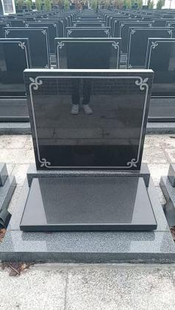
2型 墓位 | 恩泽园  B区 1-54号 | 68000元 | 68000元/个 | 市场调节价 | 《关于公布淮安市殡葬基本服务项目、延伸服务项目和殡葬用品清单（试行）的通知》淮民〔2025〕16号、《关于加强殡葬服务收费管理的实施意见》（淮价费〔2017〕76号） | 150元/年  （由群众自愿选择缴交年限，一次缴交不超20年) | 墓穴占地面积0.8平方米；主碑和盖板主材为印度黑材料，墓台构件含碑座、柱子、栏板、地坪前后侧为芬兰绿材料。  墓(格)位建造，墓碑制作(刻字单穴30字以内、双穴60字以内)、安葬前清理、骨灰盒铺垫、防水防盗处理、封闭墓(格)位，落葬仪式等。不含护墓管理费。 |  | 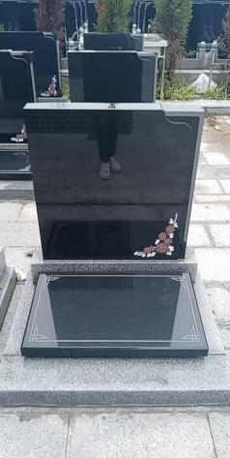
3型 墓位 | 天福园A区 1-124号 | 68000元 | 68000元/个 | 市场调节价 | 《关于公布淮安市殡葬基本服务项目、延伸服务项目和殡葬用品清单（试行）的通知》淮民〔2025〕16号、《关于加强殡葬服务收费管理的实施意见》（淮价费〔2017〕76号） | 150元/年  （由群众自愿选择缴交年限，一次缴交不超20年) | 墓穴占地面积0.8平方米；主碑和盖板主材为印度黑材料，墓台构件含碑座、地坪前后侧为芬兰绿材料  墓(格)位建造，墓碑制作(刻字单穴30字以内、双穴60字以内)、安葬前清理、骨灰盒铺垫、防水防盗处理、封闭墓(格)位，落葬仪式等。不含护墓管理费。 |  | 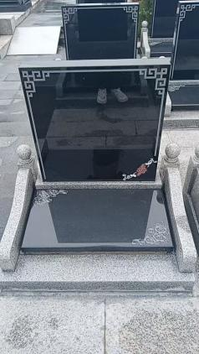
4型 墓位 | 天福园B区 1-57号 | 78000元 | 78000元/个 | 市场调节价 | 《关于公布淮安市殡葬基本服务项目、延伸服务项目和殡葬用品清单（试行）的通知》淮民〔2025〕16号、《关于加强殡葬服务收费管理的实施意见》（淮价费〔2017〕76号） | 150元/年  （由群众自愿选择缴交年限，一次缴交不超20年) | 墓穴占地面积0.8平方米；墓体主材为印度黑材料，含碑顶、碑柱、主碑、碑座、盖板；墓台构件含柱子栏板、狮子柱、地坪前后侧为印度黑材料。  墓(格)位建造，墓碑制作(刻字单穴30字以内、双穴60字以内)、安葬前清理、骨灰盒铺垫、防水防盗处理、封闭墓(格)位，落葬仪式等。不含护墓管理费。 |  | 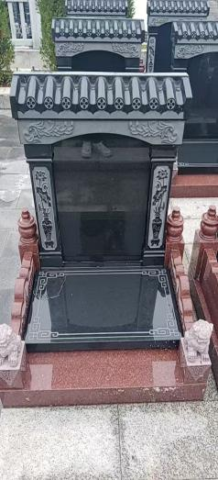
4型 墓位 | 长生园A区 1-70号 | 78000元 | 78000元/个 | 市场调节价
4型 墓位 | 长生园B区 1-48号 | 78000元 | 78000元/个 | 市场调节价
5型 墓位 | 天福园C区 1-36号 | 78000元 | 78000元/个 | 市场调节价 | 《关于公布淮安市殡葬基本服务项目、延伸服务项目和殡葬用品清单（试行）的通知》淮民〔2025〕16号、《关于加强殡葬服务收费管理的实施意见》（淮价费〔2017〕76号） | 150元/年  （由群众自愿选择缴交年限，一次缴交不超20年) | 墓穴占地面积0.8平方米；墓体主材为星空黑材料，含碑帽、碑柱、碑座、后柱、栏板、狮子柱、地坪前后侧；墓台构件含主碑、盖板为印度黑材料  墓(格)位建造，墓碑制作(刻字单穴30字以内、双穴60字以内)、安葬前清理、骨灰盒铺垫、防水防盗处理、封闭墓(格)位，落葬仪式等。不含护墓管理费。 |  | 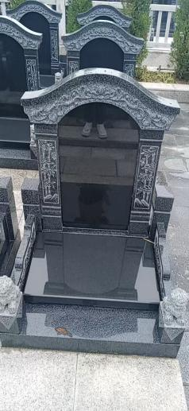
5型 墓位 | 长生园C区 1-100号 | 78000元 | 78000元/个 | 市场调节价
壁葬 | 二期  壁葬 | 6800元 | 6800元/个 | 市场调节价 | 《关于公布淮安市殡葬基本服务项目、延伸服务项目和殡葬用品清单（试行）的通知》淮民〔2025〕16号、《关于加强殡葬服务收费管理的实施意见》（淮价费〔2017〕76号） | 150元/年  （由群众自愿选择缴交年限，一次缴交不超20年) | 墓穴主材为中国黑材料，格位内部石材为芝麻白材料  墓(格)位建造，墓碑制作(刻字单穴30字以内、双穴60字以内)、安葬前清理、骨灰盒铺垫、防水防盗处理、封闭墓(格)位，落葬仪式等。不含护墓管理费。 |  | 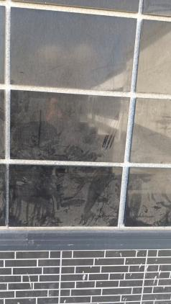
壁葬 | 一期  壁葬 | 6800元 | 6800元/个 | 市场调节价 |  | 150元/年  （由群众自愿选择缴交年限，一次缴交不超20年) |  |  | 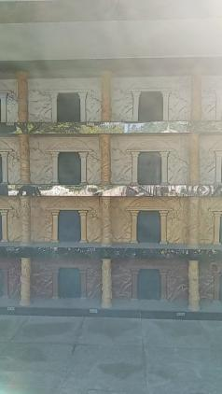
6型 墓位 | 永安区 | 88000元 | 88000元/个 | 市场调节价 | 《关于公布淮安市殡葬基本服务项目、延伸服务项目和殡葬用品清单（试行）的通知》淮民〔2025〕16号、《关于加强殡葬服务收费管理的实施意见》（淮价费〔2017〕76号） | 150元/年  （由群众自愿选择缴交年限，一次缴交不超20年) | 墓体主碑和盖板为山西黑材料，墓台构件含碑座、地坪前后侧面为蝴蝶兰材料  墓(格)位建造，墓碑制作(刻字单穴30字以内、双穴60字以内)、安葬前清理、骨灰盒铺垫、防水防盗处理、封闭墓(格)位，落葬仪式等。不含护墓管理费。 |  | 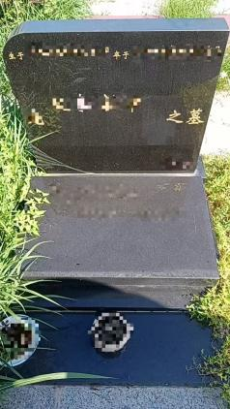

发改委政策咨询电话：0517-84997181 民政部门监督电话： 0517-84997921 市场监管投诉举报电话：12315

填表说明： 1.各收费单位按照当地有关定价文件填写具体表格内容。
2.相关部门出台新的定价文件，应及时修改完善相关内容。

